Анализ работы
летнего лагеря труда и отдыха «Романтик» с дневным пребыванием детей
при МОБУ «Саратовская СОШ»

2019 г.

В 2018- 2019 учебном году ЛТО «Романтик», работал по программе лагеря труда и отдыха «Романтик» .
Данная программа направлена на создание оптимальных условий для оздоровления, активного отдыха и трудовой занятости обучающихся, их самореализации развитие и сплочение детского коллектива, на применение полученного опыта взаимодействия в любом коллективе, получение теоретических и практических знаний. Направленность программы – туристско- краеведческое. Знакомство учащихся с достопримечательностями родного края. Участие детей в проектной деятельности. Формирование здорового образа жизни человека. Углубление и расширение имеющихся у детей бытовых знаний экологии и знаний о природе базового уровня экологической грамотности и воспитание экологического мировоззрения.
В этом году в лагере ,в первую смену, отдохнули и укрепили здоровье 20 детей.
Категория семьи | Количество детей
Многодетная | 11
Малообеспеченная | 4
Неполная | 5
Опекаемые | 2
Семьи с безработными родителями | 2
Семьи «группы риска» | 2

Согласно штатному расписанию в лагере работало человек.

№  п/п | Наименование должности | Кол-во ед.
1. | Начальник лагеря | 1
2. | Вожатый | 1
3. | Воспитатель отряда | 2
4. | Медицинский работник | 1
5. | Технический персонал | 2
6. | Работники пищеблока | 2
7. | Завхоз | 1

Лагерь занимал 1 этаж школьного здания (блок начальной школы):
2 классных комнаты (1использовалась как игровое помещение, 1 комната для занятий ), спортивный зал, столовая, медицинский кабинет ,игровая площадка около школы.
В распоряжении лагеря имелись: спортивный инвентарь, спортивное оборудование, телевизор, видео-, аудиомагнитофоны, развивающие игры, настольные игры.
На время этой смены учащиеся посещали музеи села Саратовка и города Соль-Илецк, достопримечательности родного села и соседнего села Боевая гора, также посещали природные объекты. Учащиеся работали на пришкольном участке, занимались поливом и прополкой овощных культур и клумб с цветами в школьном дворе.
Смена делится на 4 тематических части:
- Проблема проекта
- Сохраним природу вместе
- Коллективно-творческие дела
- ЗОЖ

Особо отличившиеся ребята награждались грамотами. В конце лагерной смены подводились итоги: подсчитывалось количество наград отряда. По итогам победители получили призы и награды.
Воспитательная работа в лагере была подчинена достижению следующих задач:
  - созданию условий для организованного отдыха и оздоровления детей;
  - формированию потребности в здоровом образе жизни;
  - раскрытию творческих способностей детей;
  - воспитание ответственной, социально-значимой личности через общественно-полезный труд;
  - стимулированию процесса познания детьми внешнего мира. Вовлечению детей в здоровьесберегающую деятельность способствовали такие мероприятия как: медицинские осмотры детей, ежедневные утренние зарядки на свежем воздухе, ежедневные игры на свежем воздухе, минутки здоровья " Здоровым быть", «Закаляйся,если хочешь быть здоров», «Чтоб глазки не болели», «Здоровое питание» и др. операция «Чистый двор»- большая уборка территории, спортивные соревнования .

С целью воспитания любви и уважения к своей Родине, развития интереса к ее истории и культуре, выработки активной жизненной позиции в лагере проводились мероприятия:
22 июня в лагере было объявлено «Днём Памяти и Скорби». Ребята приняли участие в мероприятии, посвящённом данному событию,
«посмотрели видеоролик «Дорогами войны», возложили цветы к обелиску Славы; посещение сельского музея.
Формированию коммуникативных навыков, сплочению детского коллектива способствовали: игры- квесты, творческие совместные мини-проекты.

В течение смены в лагере работала медико-педагогическая служба (медсестра, педагог- психолог), которые следили за физическим и психическим состоянием детей в лагере, проводили оздоровительные процедуры, контролировали соблюдение взрослыми прав детей.
Организация питания осуществлялась школьной столовой. Питание двухразовое, разнообразное, соответствовало возрасту детей. Контроль за организацией питания осуществляли начальник лагеря и фельдшер.
По сравнению с предыдущими годами заметен рост активности и заинтересованности детей в жизни школьного лагеря.
Результаты детского анкетирования показали, что ребятам в лагере нравится, у них появились новые друзья, увлечения.
Проведенная работа дала положительные результаты. Дети укрепили свое здоровье, овладели основными навыками личной гигиены, развили творческие способности и коммуникативные умения, расширили спектр знаний об окружающем мире родного края. За время отдыха в отряде
«Романтик» девчонки и мальчишки приобрели огромный багаж ярких впечатлений и приятных эмоций.
Активность участников мероприятий, анкетирование детей, доказывают правильность созданной программы и оптимальность созданных направлений, достижение поставленных целей, методически правильную работу и профессионализм педагогов лагеря.

Утренняя зарядка и игры на свежем воздухе
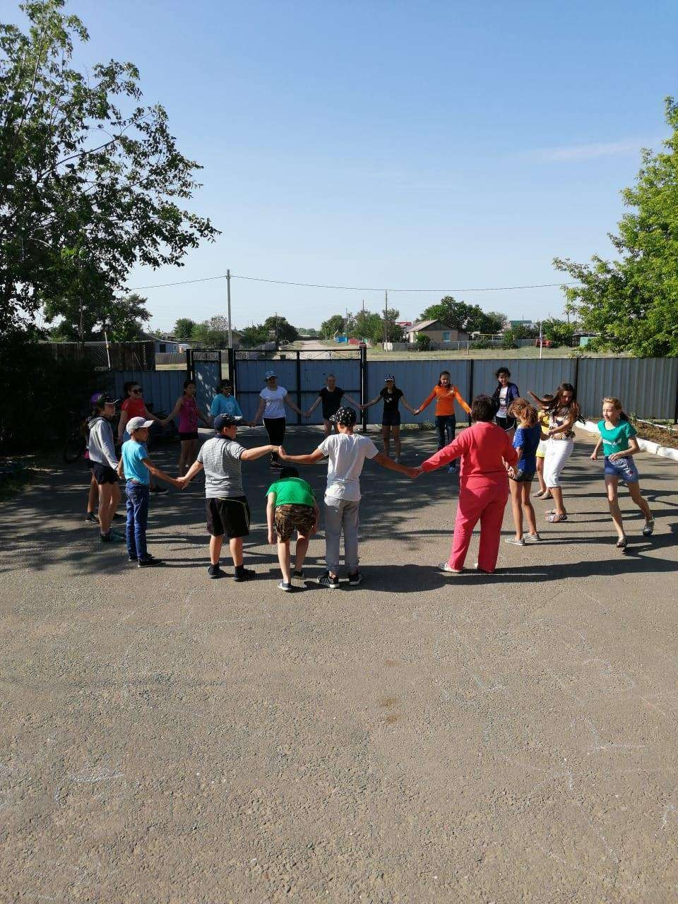

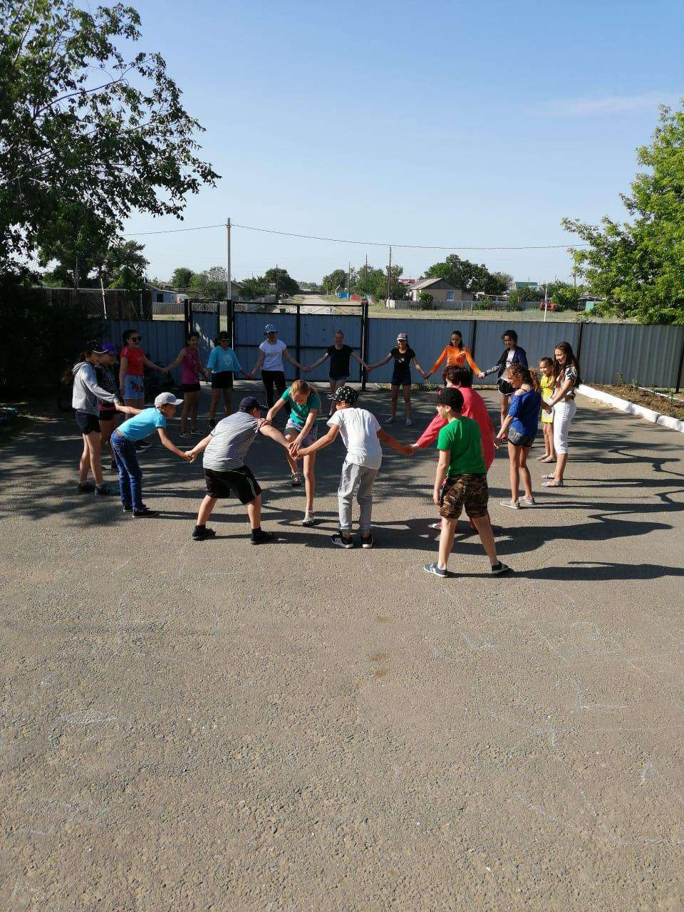

Веселые старты и спортивные игры
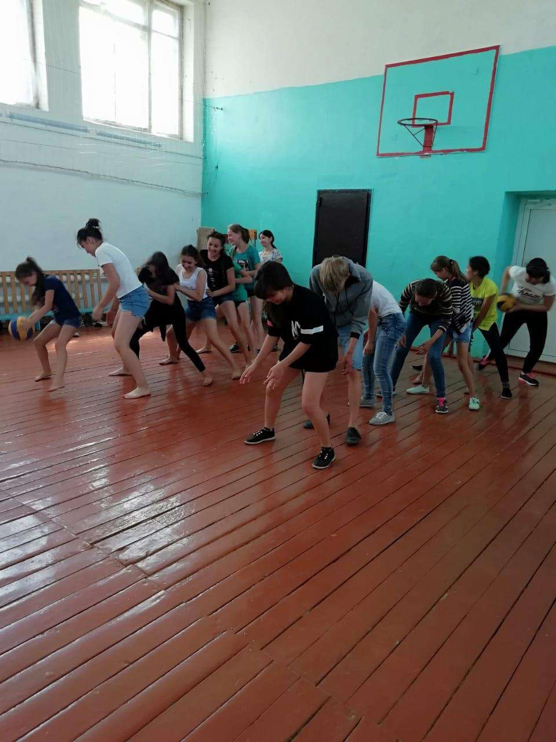

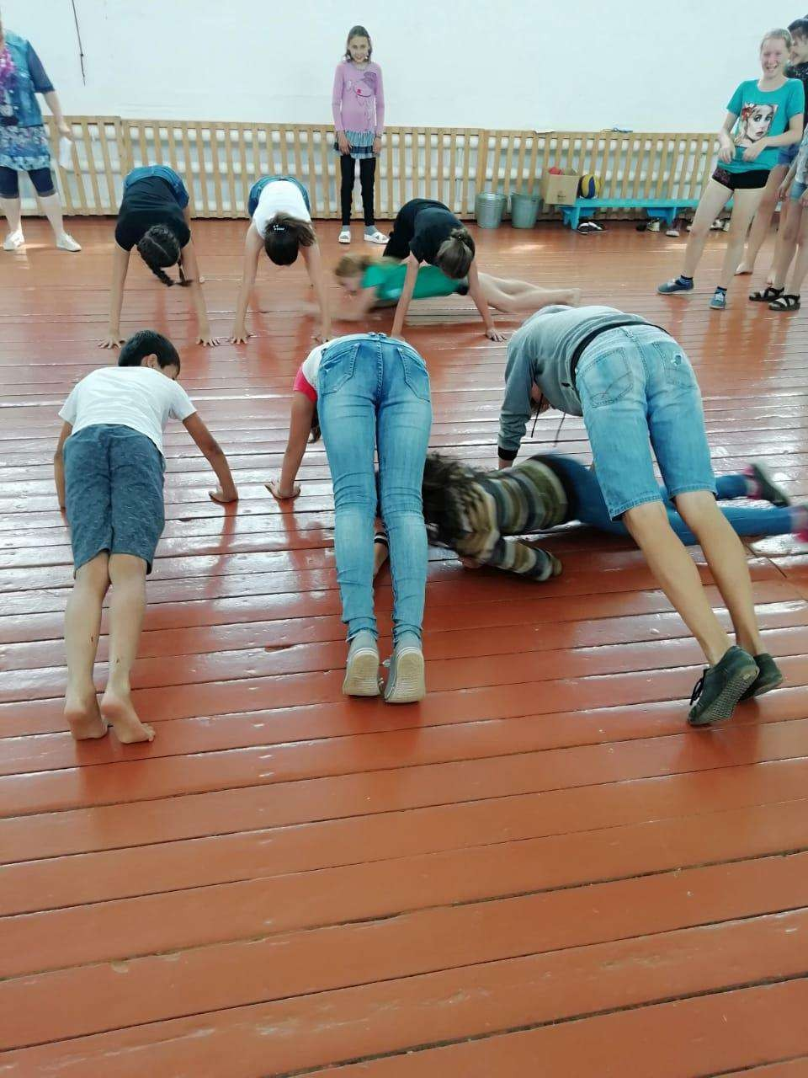

Мероприятия, посвещенные изучению родного края

В преддверии «Дня России» , отряд «Романтик» посетил музей с. Саратовки. Дети узнали много интересного о жизни села Саратовка, о первых переселенцах из Саратовской губернии
облюбовавших место для поселения, о земляках участниках ВОВ, о колхозе «Борьба за мир» , о знаменитых людях, выходцах из с. Саратовка и многое другое. Ребята с неподдельным интересом рассматривали экспонаты музея, задавали много вопросов экскурсоводу. Каждый из ребят ощутил себя частичкой России, проживая в любимом селе Саратовка.
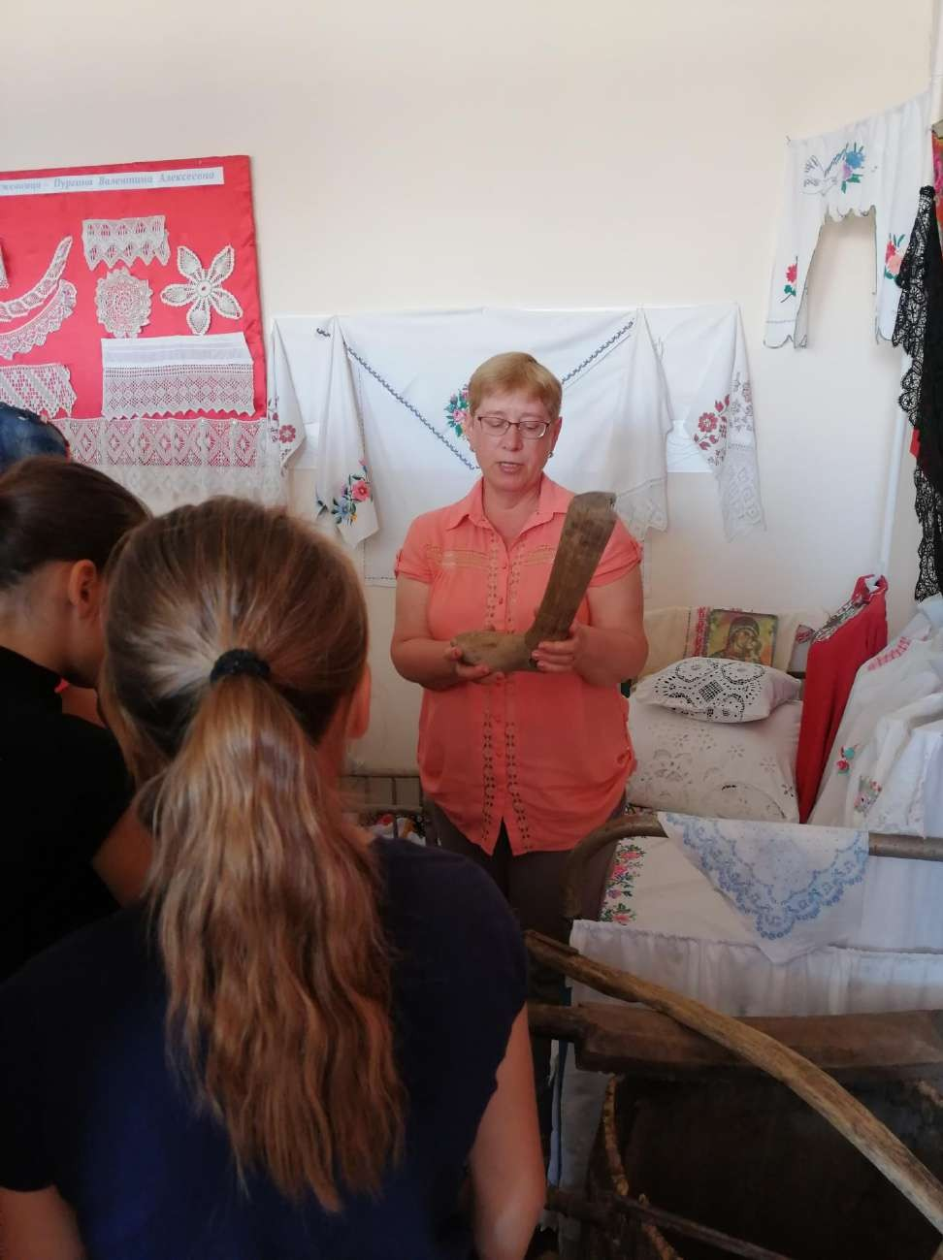

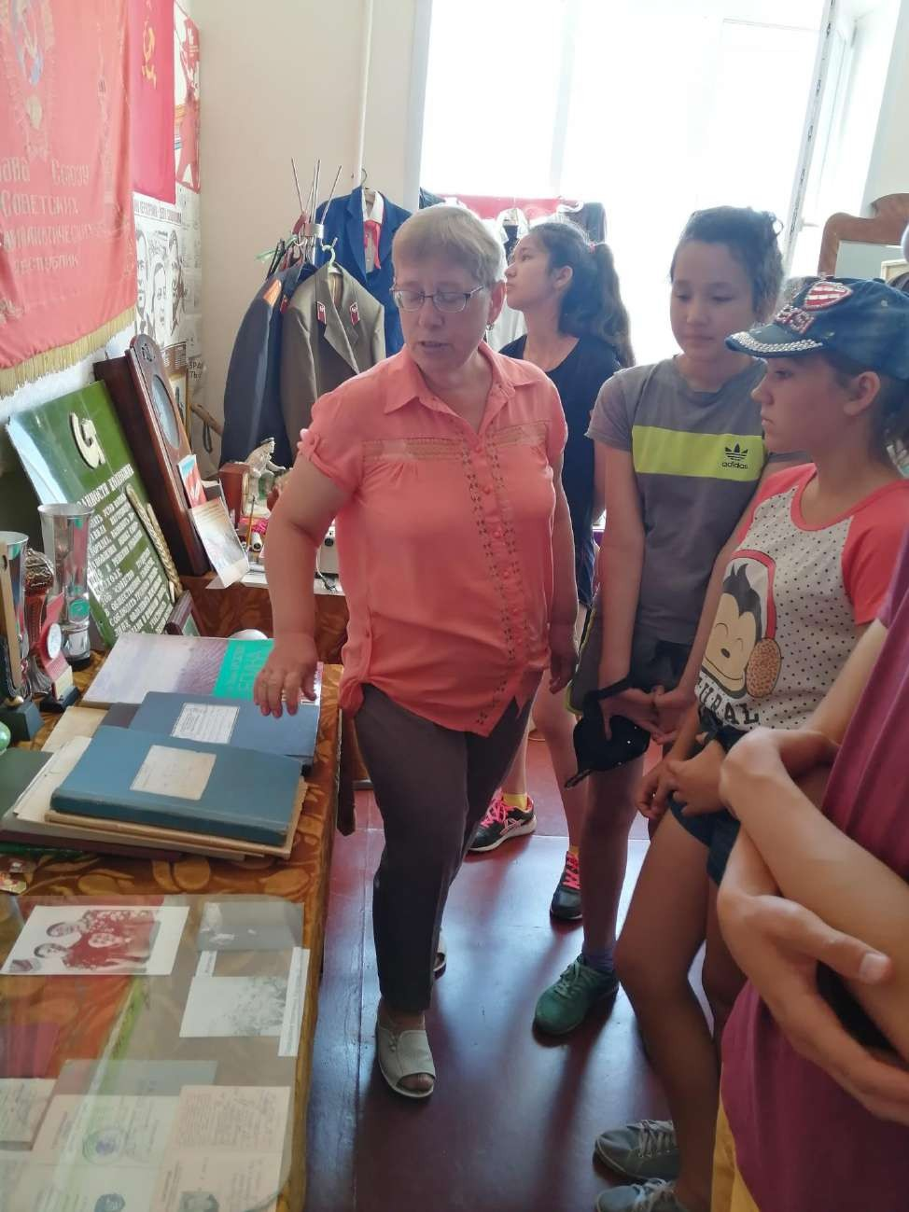

21 июня ребята посетили еще и краеведческий музей г. Соль-Илецк. Ребята пополнили свои знания о г. Соль-Илецк. Они узнали о разных периодах существования города. Особенно ребят заинтересовала информация , посвященная ссыльным и каторжным на илецком промысле, об укладе жизни киргиз- кайсаков и казачества. После посещения музея учащиеся еще долго
делились впечатлениями друг с другом и конечно, эта экскурсия долго останется в их памяти.

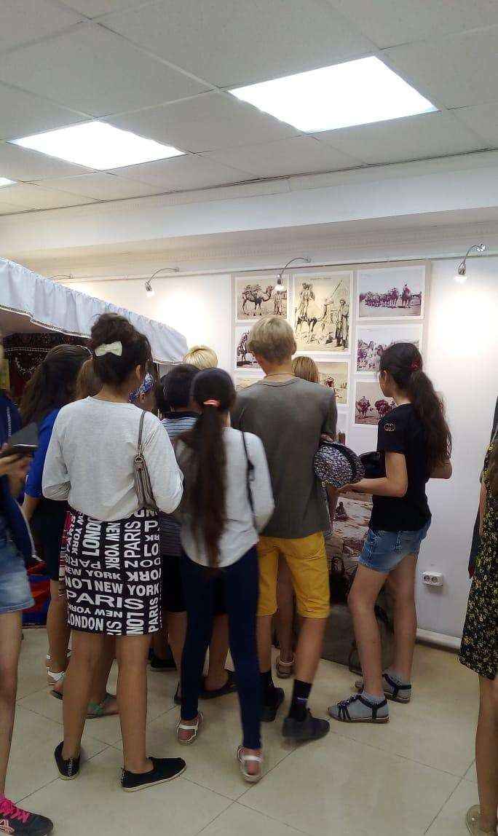

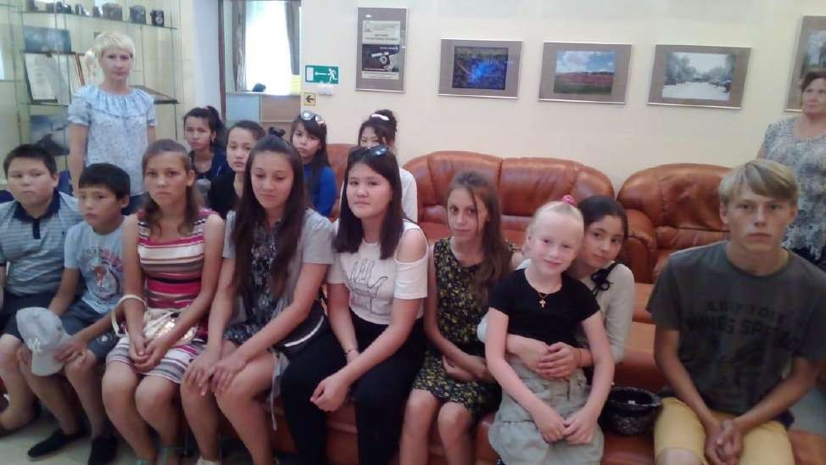

Конечно, мы посетили и родные места с. Саратовки. Прошли по самой длинной улице Саратовки
– улица Калинина и обошли окрестности родного села, беседуя о лекарственных растениях Оренбургской области.
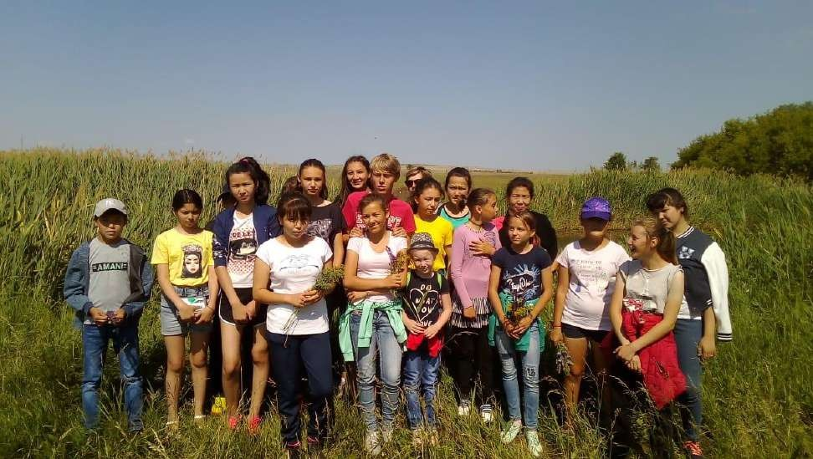

28 июня отряд «Романтик» выезжал на экскурсию в с. Боевая гора, в рамках краеведческого кружка « Саратовские туристы». Учащиеся посетили достопримечательности села и побывали у памятника природы областного значения – гора Боевая .Это уникальный природный объект с выходом соляных пластов на поверхность, представляющий собой соляной купол. Побывали и на
берегу пресного карстового озера, глубина которого достигает 25 метров. Особый интерес вызвал источник с «мертвой водой» - соленый родник. Ребята вернулись с экскурсии уставшие, но
счастливые.
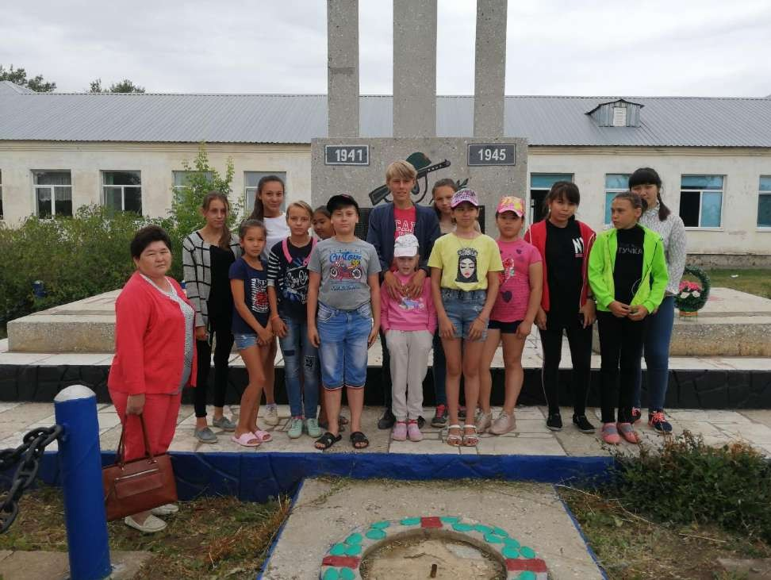

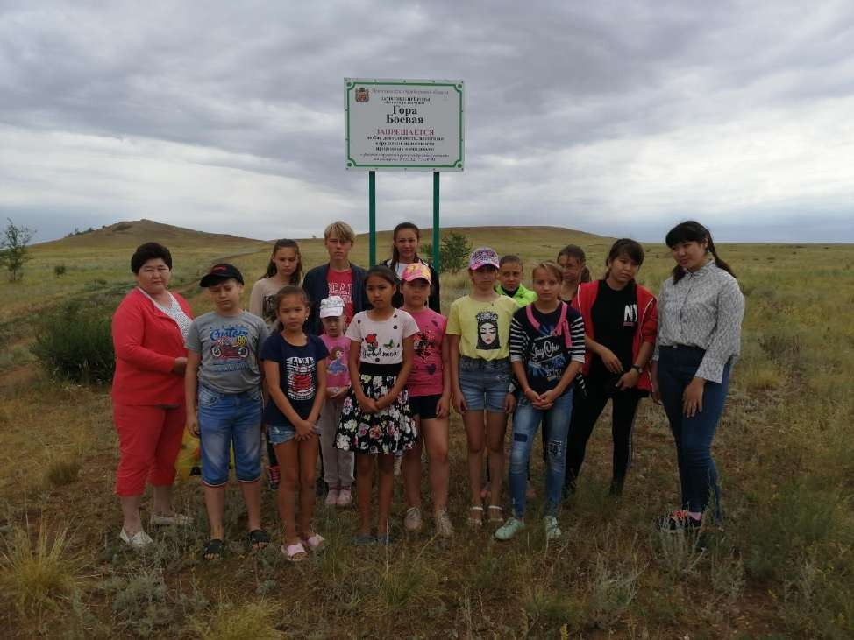

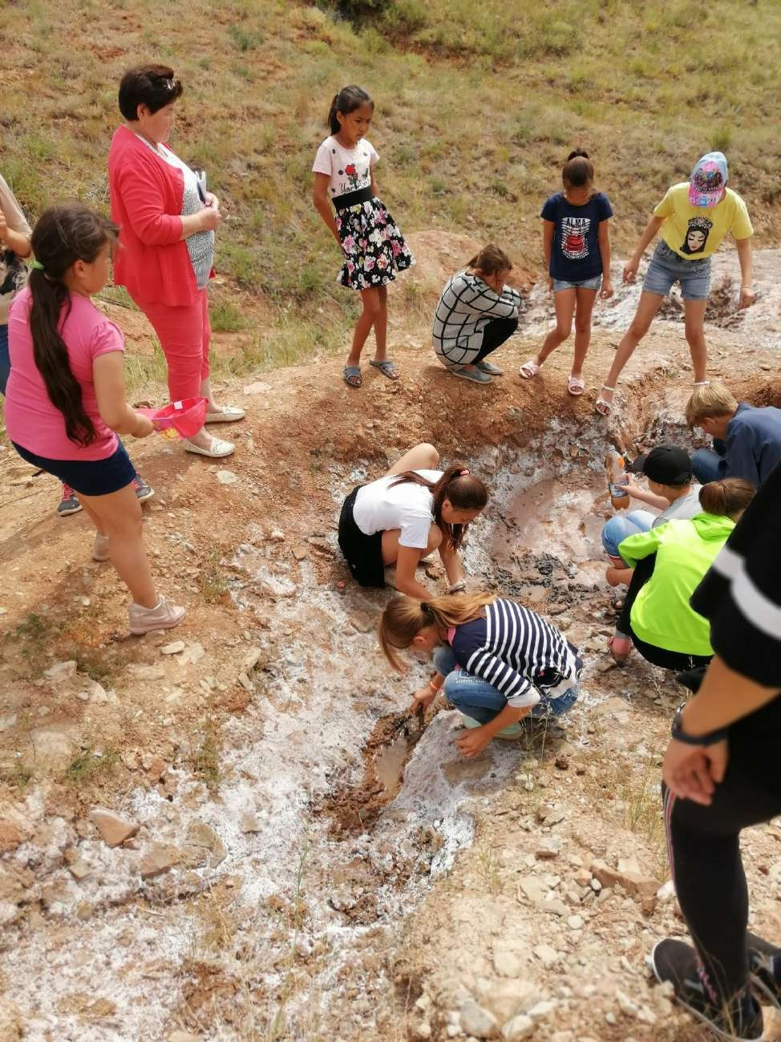

Творчество ребят
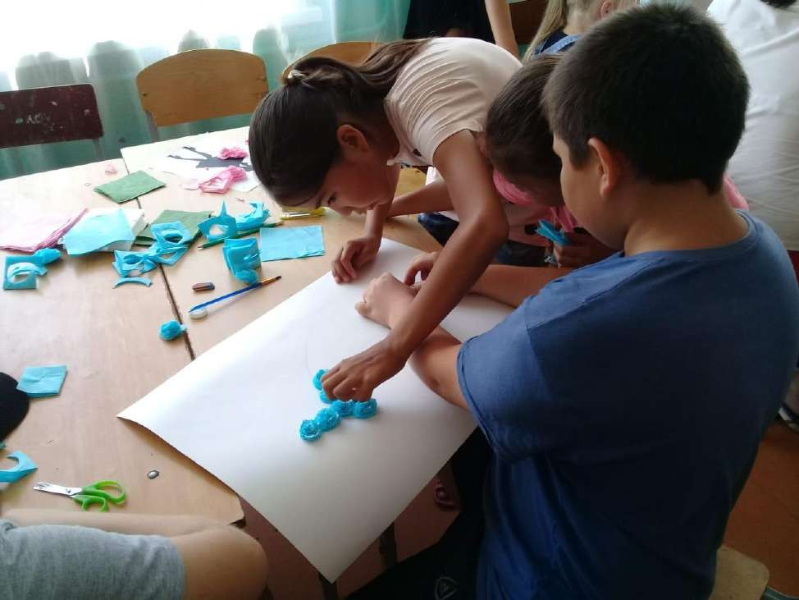

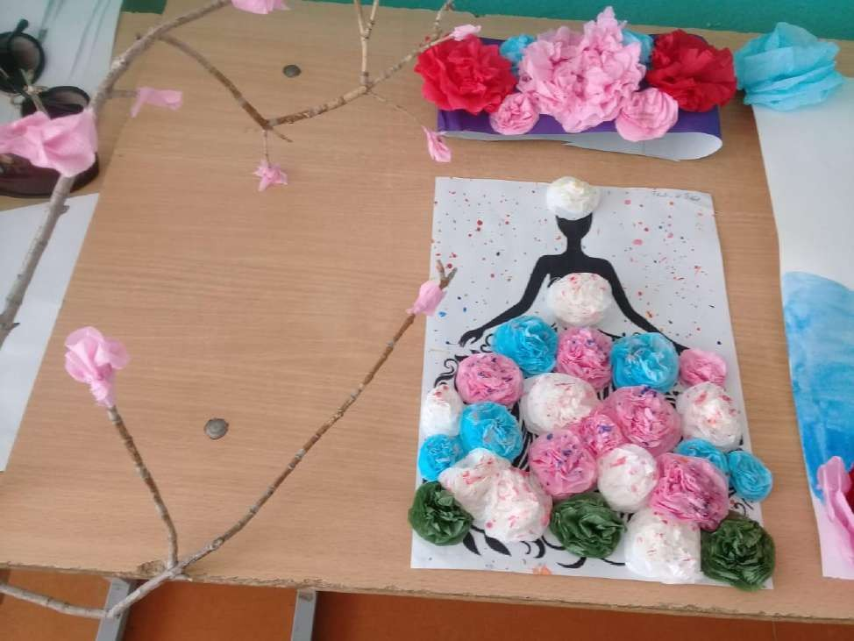

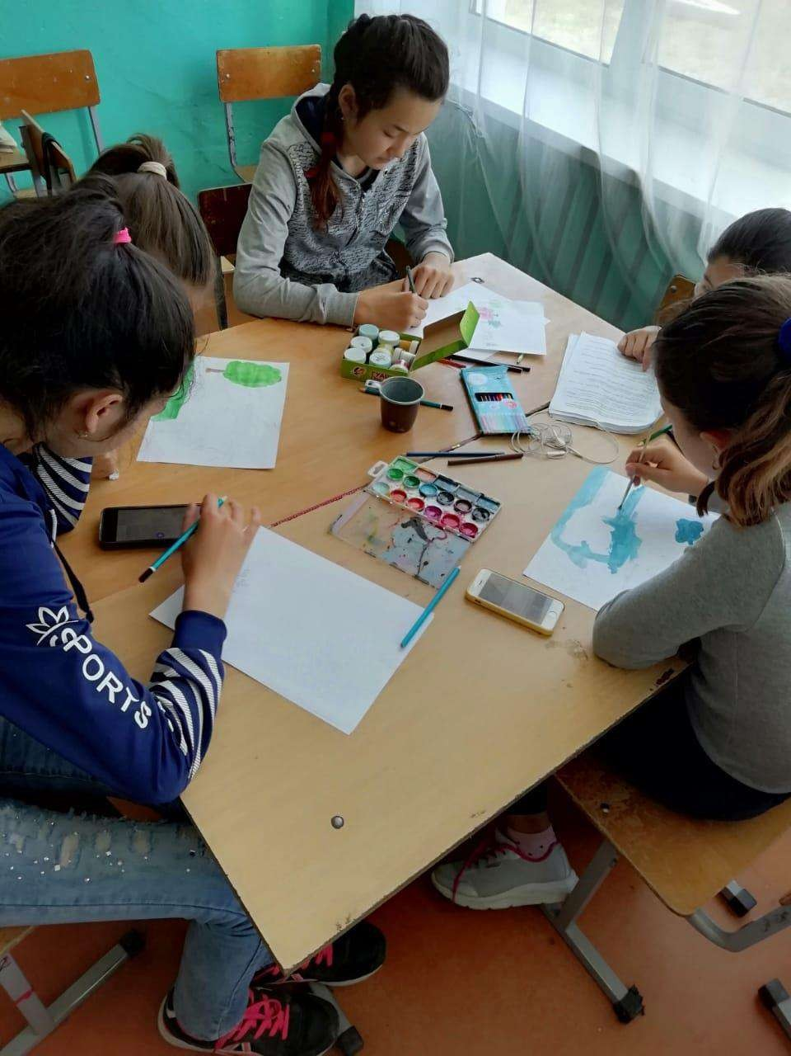

Пушкинский диктант в сельской библиотеке

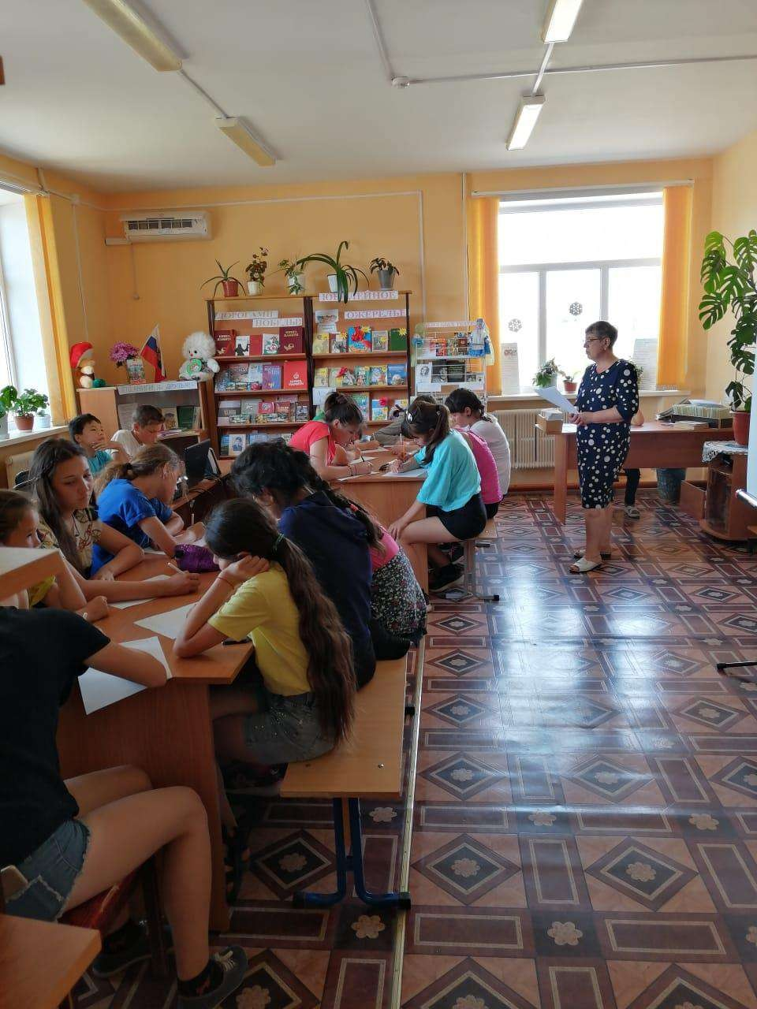

Изготовление гербария местных растений

